Flächen

Flächeninhalt von Rechtecken 

**1** Zeichne das Rechteck und bestimme den Flächeninhalt mit Hilfe von 1cm2 Quadrate.

**a)** a = 3 cm; b = 5 cm **b)** a= 2 cm; b = 2 cm

**c)** a = 4 cm; b = 5 cm **d)** a= 1,5 cm; b = 4 cm

|  |  |
| --- | --- |
|  |  |

**2** Berechne die fehlenden Größen.

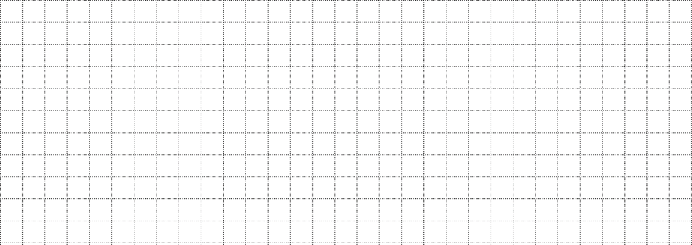

|  |  |  |  |
| --- | --- | --- | --- |
|  | a | b | A |
|  | 6 cm | 5 cm |  |
|  | 10 dm | 3 dm |  |
|  |  | 300 m | 2100 m² |
|  | 2 mm |  | 38 mm² |
|  | 2 cm | 5 dm |  |
|  |  | 120 dm | 144 m² |

|  |  |
| --- | --- |
| **3** Eine Wohnung soll mit Teppich ausgelegt werden.  Es gibt vier Zimmer und einen Flur. Bestimme die benötigte Menge. |  |

Flächen

Flächeninhalt von Rechtecken 

**1** Zeichne das Rechteck und bestimme den Flächeninhalt.

**a)** a = 3 cm; b = 5 cm **b)** a= 2 cm; b = 2 cm

**c)** a = 4 cm; b = 5 cm **d)** a= 1,5 cm; b = 4 cm

|  |  |
| --- | --- |
|  |  |

**2** Berechne die fehlenden Größen.



|  |  |  |  |
| --- | --- | --- | --- |
|  | a | b | A |
|  | 6 cm | 5 cm | **30 cm²** |
|  | 10 dm | 3 dm | **30 dm²** |
|  | **7 m** | 300 m | 2100 m² |
|  | 2 mm | **19 mm** | 38 mm² |
|  | 2 cm | 5 dm | **100 cm²** |
|  | **12 m** | 120 dm | 144 m² |

|  |  |
| --- | --- |
| **3** Eine Wohnung soll mit Teppich ausgelegt werden.  Es gibt vier Zimmer und einen Flur. Bestimme die benötigte Menge. |  |

**A = (3 m + 4 m) · (4 m + 3 m + 5 m) = 7 m · 12 m = 84 m²**

**Man braucht 84 m² Teppich.**